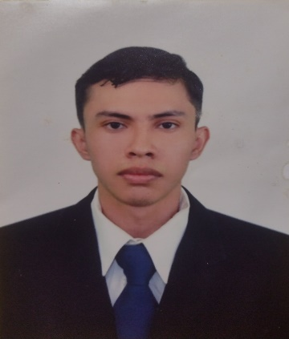
CURRICULUM VITAE

DATOS PERSONALES

Nombre y Apellidos: Cristian Esaú Castellanos Valdez

Fecha de nacimiento: 18 de junio 2003

Edad: 19 años

Nacionalidad: Guatemalteco

Domicilio: 6ta calle A lote 540 sector C
Colonia Rosalinda escuintla.

Estado civil: soltero

DPI: 3144354410501

Profesión: ELECTRICIDAD INDUSTRIAL

Teléfonos: 42959503 / 46508529
Correo: ccastellanos491@gmail.com

ESTUDIOS REALIZADOS

NIVEL PRIMARIO

Nombre Establecimiento: | Escuela Oficial Rural Mixta
Diploma: | sexto primaria
Fecha:  NIVEL BÁSICO | 2010 - 2016
Nombre Establecimiento: | Instituto por  cooperativa Max paredes lima
Diploma: | Básico
Fecha:  NIVEL DIVERSIFICADO | 2017 - 2019
Nombre Establecimiento: | INSTITUTO DE BACHILLERATO EN ELECTRICIDAD DE ESCUINTLA "INBEE"
Diploma: | ELECTRICIDAD INDUSTRIAL
Fecha: | 2020 - 2022

REFERENCIAS PERSONALES

Samuel Ramírez Estrada Tel: 47120557

Evelyn Yessenia Ramírez Valdez Tel: 47984605

Luis Alberto Valdez García Tel: 35699384

Cristian Moisés Castellanos Poitan Tel: 41124390

Ana Elvia Valdez García Tel: 46508529

Wilgen Jovany Rivera García Tel: 46258010

EXPERIENCIA LABORAL
Sinceramente aun no cuento con experiencia pero me siento capaz de realizar las cosas con éxito.
(+6 meses trabajando de auxiliar de producción en IDEAL.SA)

HABILIDADES PERSONALES.
• Me considero una persona seria pero amable con buenos principios.
• Me gustan los retos.
• No tengo inconvenientes para iniciar una conversación, sea esta personal o telefónica.
• Mis aspiraciones son crecer dentro de una empresa y realizarme como un profesional.

EL ÉXITO ES PARA LOS QUE CONFIAN EN DIOS

